Chmura jest dobra, ale jednak pendrive lepszy. Oto dlaczego!
Żyjemy w dobie cyfryzacji i w zasadzie każde zadanie, czy to profesjonalne, czy prywatne, można wykonać za pośrednictwem sieci internet i różnego rodzaju rozwiązań chmurowych. Wiele urządzeń natywnie wspiera tego typu systemy, na przykład tworząc automatyczną kopię zapasową tworzonych plików na serwerach znajdujących się daleko od naszego miejsca położenia. Ważnym jednak czynnikiem pozostaje kwestia bezpieczeństwa i zwykłej redundancji, bo choć dwukrotna duplikacja danego dokumentu lub ogólnie plików w większości w zupełności wystarcza, warto mieć te rzeczy również przy sobie, na fizycznym nośniku danych.

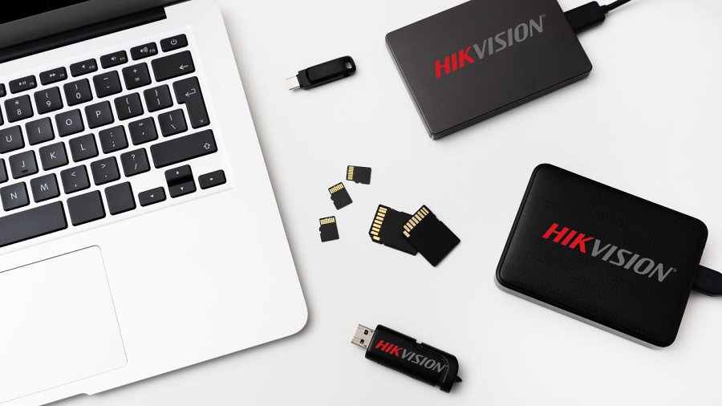
Takim fizycznym nośnikiem może być zwykły pendrive lub ogólnie pamięć przenośna. Kosztuje niewiele, a bardzo często jest jedyną deską ratunku, kiedy na przykład nie mamy dostępu do sieci internet. Z równania można odrzucić takie zdarzenia jak pożar serwerowni czy poważna awaria uniemożliwiająca dostanie się do naszych własnych plików, ale trzeba mieć koniecznie na uwadze fakt, że szansa na taki a nie inny ciąg wydarzeń nie jest zerowa. Zatem dobrze jest po prostu się zabezpieczyć.

Chmura to wygoda, ale okraszona wadami
Chmura to rozwiązanie bardzo wygodne. Płacimy za dostęp do określonej pojemności pamięci na serwerze ulokowanym z dala od nas i nie musimy się o nic innego martwić. Kwestię bezpieczeństwa powierzamy wówczas usługodawcy i jest to największa wada tego rozwiązania. Nie chodzi tu o ponadprzeciętne możliwości cyberprzestępcy, który niczym w filmach hakerskich bez problemu włamuje się na zabezpieczone platformy największych gigantów technologicznych na świecie, ale o naszą własną tendencję do wpadania w wyrafinowane pułapki.
Ataków phishingowych, które mają za zadanie wyciągnąć od nas wszelkiego rodzaju wrażliwe dane – w tym hasła – jest tyle, że nie da się ich nawet policzyć. Wszystkie jednak operują na tej samej zasadzie i na tym samym schemacie. Podszywając się pod znaną instytucję, portal lub znaną nam osobę, cyberprzestępca ma zamiar dotrzeć do naszych osobistych danych. Czegoś takiego zrobić się z fizycznym nośnikiem trzymanym pod kluczem po prostu nie da – no chyba, że mówimy o złodziejach.

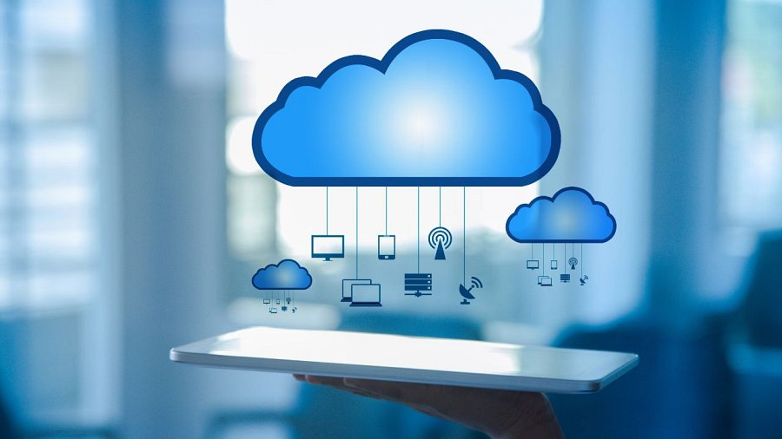

Drugą wadą rozwiązań chmurowych jest konieczność bycia „online”. Bez dostępu do sieci internet możemy pomarzyć o naszych plikach i umieszczonych na serwerach dokumentach. Tutaj też dochodzi kwestia prędkości samego połączenia. Jeśli operujemy na plikach ważących po kilka czy nawet kilkadziesiąt gigabajtów, zapisywanie i odczytywanie tychże plików na serwerach wymaga naprawdę szybkiego łącza internetowego. Szczególnie istotne jest tutaj połączenie mobilne, gdzie do zazwyczaj ogólnego kagańca jakim jest limit danych, dochodzi jeszcze prędkość.
Kolejną wadą rozwiązania chmurowego jest koszt. Tutaj owszem, najtańsze pakiety to wydatek miesięczny rzędu zaledwie kilkudziesięciu złotych, ale jeśli policzymy, ile wydajemy na to w ciągu roku, dojdziemy do wniosku, że bardziej opłacalnym wyborem jest zwykła pamięć przenośna USB. Tu już mowa po prostu o kompromisie. Albo wygoda, albo koszty.

Pendrive ma swoje zalety
Wszystkie opisane powyżej wady chmury są jednocześnie zaletami pamięci przenośnej. Najważniejsza kwestia, czyli bezpieczeństwo ma największy wydźwięk. Zapisywane na pendrive pliki są tylko do naszego wglądu. Nie są nigdzie wysyłane, nie są podatne na ataki hakerskie i co najwyżej można taki sprzęt jedynie zgubić (może jeszcze zostać skradziony).
Tutaj jednak z pomocą przychodzi fantastyczna funkcja szyfrowania z poziomu systemu operacyjnego Windows Pro, czyli Bitlocker To Go lub dodatkowy program typu Vera Crypt. Szyfrowanie stało się bardzo popularną praktyką zaraz po wprowadzeniu przepisów RODO. To właśnie te przepisy spopularyzowały chęć szyfrowania danych i tyczy się to nie tylko pracowników biurowych czy wysoko postawionych menedżerów, ale też zwykłych użytkowników, chcących chronić swoje wrażliwe, prywatne dane. Zaszyfrowany pendrive, nawet jeśli zostanie ukradziony, pozostanie bezpieczny.

Kolejną zaletą pamięci przenośnej USB jest oczywiście prędkość i brak realnych limitów pobierania/wysyłania – szczególnie, jeśli porównamy ją z tym, co oferuje dostawca mobilnego połączenia internetowego. Jasne, światłowód o przepustowości 1 Gbps będzie szybszy niż typowo konsumencki pendrive, jeśli chodzi o zapisywanie i odczytywanie plików, ale rzadko kiedy można spotkać taką prędkość poza miejscem zamieszkania czy miejscem pracy. Na rynku można spotkać zarówno ultraszybką pamięć przenośną o przepustowości nawet 1 GB/s, jak i bardziej podstawowe jednostki, oferujące ok. 20 MB/s. Przypomnijmy, że 20 MB/s to 160 Mbit/s, bo w bajcie znajdziemy 8 bitów.

I dochodzimy w końcu do ceny. Ta różni się w zależności od urządzenia, ponieważ można kupić pamięć przenośną kosztującą nawet kilka tysięcy złotych, ale nic nie stoi na przeszkodzie, by wydać zaledwie kilkadziesiąt złotych i otrzymać wszystkie wymienione wyżej zalety. Rozwiązanie chmurowe to nie tylko koszt samej usługi, ale też koszt połączenia internetowego. W trakcie analizy opłacalności, koniecznie trzeba wziąć to pod uwagę.

Dobry i niedrogi pendrive
Dobrym i przede wszystkim niedrogim pendrive’m może być Hikvision M200 lub M200S. Ten pierwszy w konfiguracji 64 GB kosztuje zaledwie 35 zł i oferuje całkiem sporo możliwości. Przepustowość na poziomie 20 MB/s przy odczycie i 10 MB/s przy zapisie w zupełności wystarczy mniej wymagającym użytkownikom, szczególnie pracownikom biurowym, operujących na ważących po kilkanaście kilobajtów dokumentach. Metalowa obudowa tego pendrive’a zapewni wymaganą w tej kwestii trwałość.

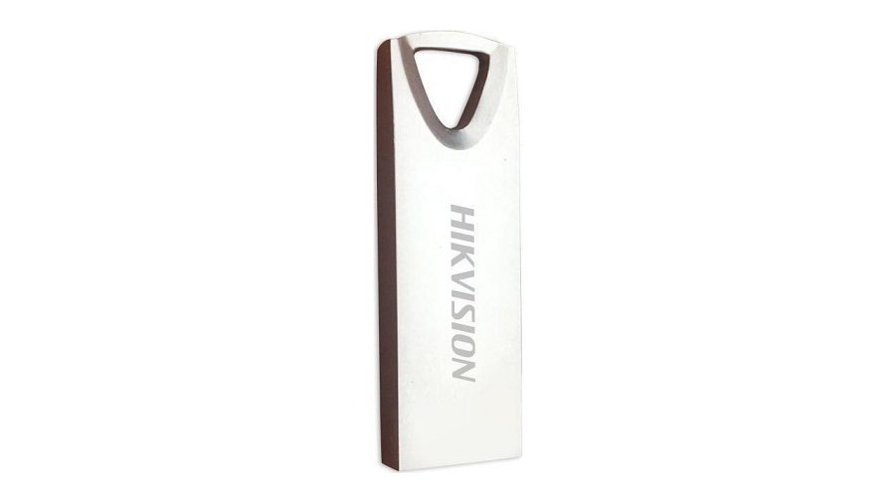

Drugą, dobrą pamięcią przenośną jest Hikvision M200S. Ten w konfiguracji 16 GB kosztuje ok. 23 zł i oferuje przepustowość na poziomie 10-20 MB/s przy odczycie i 3-10 MB/s przy zapisie. Co ciekawe, na ten sprzęt otrzymasz aż 5 lat gwarancji, a zatem jest nie tylko atrakcyjnie wyceniony, ale też trwały.

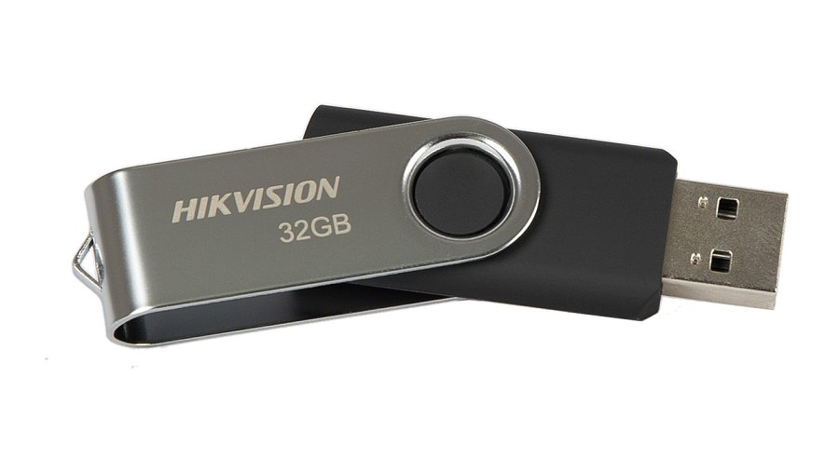

Pendrive kontra chmura
Jak widać każde rozwiązanie ma swoje wady i zalety, jednak bezkompromisową w aspekcie bezpieczeństwa i ogólnych kosztów będzie pamięć przenośna. Na pendrivie możemy przechowywać dowolne pliki. Możemy korzystać z szyfrowania, by je zabezpieczyć i trzymać przy sobie, jeśli okaże się, że potrzebujemy mieć do nich natychmiastowy dostęp. Zawsze dobrym pomysłem jest stworzenie dodatkowej kopii zapasowej i jeśli myślisz o wyjeździe do miejsca, w którym dostępu do sieci internet nie ma, zabierz ze sobą to małe urządzonko.

